МЕХАНИЗМ ПРЕСТУПНОГО
ПОВЕДЕНИЯ

1. Понятие механизма преступного поведения

Говоря о преступности в целом, следует отметить, что это прежде всего сложное явление, представляющее собой совокупность преступлений. Преступления различны. И если требуется связать понятие «преступность» с другой криминологической категорией «преступное поведение», то это происходит опосредованно, через такое явление, как преступление. Несомненно, что понятия «преступность» и «преступное поведение» шире, чем понятие «преступление», однако именно последнее является отправной точкой в анализе и исследовании как преступности, так и преступного поведения.
Преступление — всегда проявление в поведении особенностей позиции, свойств личности, связанных с дисгармонией или деформацией потребностей, интересов, ценностных ориентации. Во взаимодействии с особенностями среды, в которой функционирует личность, эти особенности определяют мотивы и мотивацию преступного поведения и реализацию его целей и способов.
Когда речь идет о преступном поведении, прежде всего необходимо рассматривать механизм индивидуального преступного поведения (механизм конкретного преступления). В последнее время этот вопрос все более актуализируется, поскольку криминологическая ситуация с каждым годом обостряется, ухудшается. Проявляют себя новые виды и формы преступности, развиваются имеющиеся. Механизм же преступного поведения как одна из основных категорий криминологии подлежит непременному рассмотрению, всестороннему изучению и глубокому анализу.
На сегодняшний день механизм преступного поведения рассмотрен достаточно полно в трудах А.И. Алексеева, А.И. Долговой, В.Н. Кудрявцева, Н.Ф. Кузнецовой, В.В. Лунеева, В.В. Орехова, В.В. Романова, Р.А. Сабитова, Е.Г. Самовичева, В.Е. Эминова и многих других авторов, работы которых также заслуживают пристального внимания и изучения. Степень разработанности рассматриваемого вопроса в науке достаточно высока.
Закон требует исследования преступления в единстве его уголовно-правовой и криминологической характеристик. В соответствии с ч. 3 ст. 60 УК РФ при назначении наказания учитываются характер и степень общественной опасности преступления и личность виновного, в том числе обстоятельства, смягчающие и отягчающие наказание. УПК РФ в числе обстоятельств, подлежащих доказыванию при производстве дознания, предварительного следствия и разбирательства дела в суде, указывает и такие, как мотивы преступления, обстоятельства, характеризующие личность обвиняемого, а также причины и условия совершения преступления. То есть для правильной квалификации деяния преступление требует изучения как с точки зрения уголовно-правового подхода, так и с позиции криминологии. В последнем случае при изучении преступления нас прежде всего будет интересовать именно механизм преступного поведения — то, как преступление зарождается и реализуется.
Механизм преступного поведения — одна из важнейших тем для изучения в криминологии. Криминолога, изучающего причины преступлений, интересует не только и не столько указанный акт сам по себе, сколько предшествовавшие ему объективные и субъективные обстоятельства, с которыми были связаны возникновение мотивов преступления, постановка целей, выбор средств, принятие решений и т.д. Все эти обстоятельства в процессе их формирования еще не образуют состава преступления как завершенного акта. Однако они могут быть включены в понятие преступного поведения, которое в криминологическом понимании охватывает формирование преступного поведения и его осуществление.
Термин «механизм» применительно к преступному деянию может нести особую смысловую нагрузку. Он используется не в прямом, а в переносном смысле. Механизм — это всегда некая функциональная характеристика объекта. Поэтому термин «механизм» следует использовать не для структурного описания системы элементов, этапов преступления, а для уяснения функциональной специфики различных стадий, выделяемых в механизме преступного поведения. В этом контексте можно говорить о механизме осуществления преступного поведения, или о механизме функционирования преступной личности в преддверии и на момент совершения противоправного общественно опасного деяния.
Рассмотрение вопроса о механизме преступного поведения представляется логичным начать с определения преступного поведения. Это есть процесс, развертывающийся в пространстве и времени и включающий внешние, объективные действия, образующие состав преступления, а также внутренние, предшествующие им психологические явления, которые детерминируют совершение преступления. Можно сказать иначе: это процесс взаимодействия личности и внешней среды, формирующий преступное поведение человека и реализующий его. В нем участвуют психические компоненты и состояния личности (интеллект, воля, предвидение, эмоции и т.д.), которые присущи и правомерному поступку. Но в преступном поведении все они или по крайней мере некоторые из них наполнены специфическим содержанием — антиобщественной направленностью.
Итак, внешняя для человека среда и его личные качества определяют все этапы криминального поведения в последовательности развития преступных действий: возникновение преступных намерений (формирование мотивации), принятие решения о совершении преступления, планирование своих поступков, осуществление их преступником — соответственно, исполнение принятого решения и посткриминальное поведение.
Важно еще раз подчеркнуть, что соответствующее поведение на каждом этапе — результат взаимодействия среды и человека, совершающего преступление. В момент совершения преступления и ранее среда определяет характеристику человека, он влияет на среду.
Изучение содержания и особенностей функционирования механизма преступного поведения значимо в теории и важно с практической точки зрения. В научном отношении он раскрывает свойства личности преступника и те стороны внешней среды, которые образуют причины и условия, способствующие совершению преступлений. В практическом — помогает определить меры, способные предотвратить преступление, изменить направленность личности правонарушителя.
Анализ механизма преступного поведения показывает, что поведение становится антиобщественным и противоправным не в одной какой-то точке причинной цепочки, ведущей к преступному деянию. В силу этого обычно имеются достаточно большие возможности для предотвращения нежелательного развития событий. Во многих случаях можно вовремя пресечь преступное поведение, повернуть намерения и действия лица в ином направлении и тем самым предотвратить преступное деяние.

2. Этапы преступного поведения
Из приведенных схем механизма преступного поведения (рис. 1, 2) видно, что звенья, отражающие конкретные этапы преступного поведения, переходят одно в другое. Стрелками проиллюстрировано влияние факторов, способствующих реализации преступного поведения.
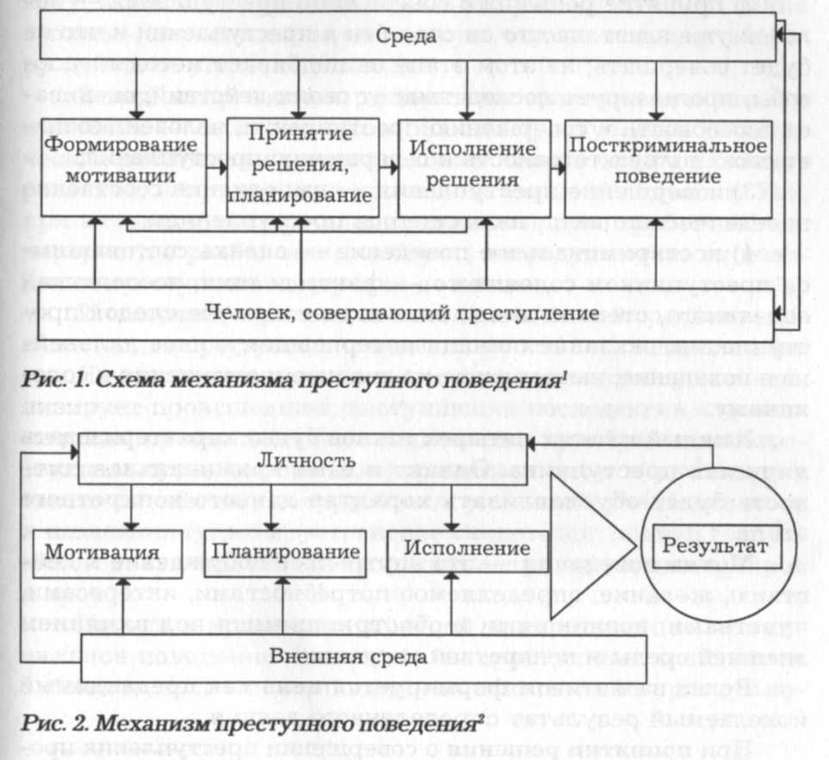
В науке выделяют различное количество этапов в структуре механизма преступного поведения. Остановимся на точке зрения, признающей четыре стадии индивидуального преступного поведения:
- формирование мотива — перед принятием решения о совершении преступления происходит оправдание будущего поступка;
- принятие решения о совершении преступления — человек уже знает, на что он способен в преступлении и что он будет совершать; на этом этапе он подбирает методы и способы, прогнозирует последствия от своих действий, оценивает способности к совершению преступления; человек осознает свою полную готовность к совершению преступления;
- совершение преступления — выполнение собственно поведенческого акта, являющегося преступлением;
- посткриминальное поведение — оценка состоявшимся преступником содеянного — факта деяния, последствий содеянного, степени вины; возможно сокрытие следов преступления, оказание помощи потерпевшему; иное дальнейшее поведение, вытекающее из анализа и отношения к содеянному.
Каждый из этих четырех этапов будет характеризовать личность преступника. Однако и сама криминальная личность будет обусловливать характер данного конкретного этапа.
Мотив поведения — это внутреннее побуждение к действию, желание, определяемое потребностями, интересами, чувствами, возникшими и обострившимися под влиянием внешней среды и конкретной ситуации.
Вслед за мотивом формируется цель как предвидимый и желаемый результат определенного деяния.
При принятии решения о совершении преступления происходит прогнозирование возможных последствий реализации возникшего желания, планирование поведения с учетом реальной обстановки, собственных возможностей и других обстоятельств, а также выбор средств.
На стадии принятия решения возникающие желания еще раз соотносятся с установленными в обществе нормами поведения, взглядами, мнениями, возможными последствиями деяния. Осознание противоречия принимаемого решения закону, а тем более уголовному, — это уже «последняя линия защиты», переступив через которую человек вступает в сферу действия уголовного закона.
Вслед за принятием решения наступает стадия его исполнения — собственно совершение преступления. Фактическая реализация решения может отличаться от запланированной, например, при изменении внешней ситуации. Так, при активном сопротивлении потерпевшего грабеж может перерасти в разбой или, наоборот, последует отказ от доведения преступного намерения до конца.
И состояние человека, и состояние внешней среды на разных стадиях преступного поведения не остаются неизменными.
На этапе посткриминального поведения преступник анализирует происшедшее, наступившие последствия, скрывает следы преступления, распоряжается приобретенным преступным путем имуществом, принимает меры к легализации такого имущества, к сокрытию от уголовной ответственности и наказания (угрозы, устранение свидетелей, подкуп сотрудников правоохранительных или контролирующих органов и проч.).
Иногда в криминологической литературе посткриминальное поведение называют «непреступным поведением субъекта после совершения им какого-либо преступления». В данном случае не идет речь о поведении, не являющемся преступным, а термин обозначает поведение, непосредственно следующее за этапом исполнения решения о совершении преступления и связанное с совершенным преступлением.
При анализе содеянного и наступивших последствий происходит сравнение достигнутого с желаемым. Все это вновь соотносится с нормами морали, права, общественным мнением, групповыми оценками. Человек может либо раскаиваться в содеянном (в том числе в результате такого раскаяния явиться с повинной), либо выработать систему защиты против разоблачения. Защитные мотивы, по существу, имеют те же истоки, что и побудительные, и те и другие берут свое начало в одних и тех же личностных характеристиках. Нередко на допросах обвиняемые выдвигают именно защитные мотивы, которые могут существенно отличаться от побудительных, характерных для первого этапа механизма преступного поведения. Порой защитные мотивы вырабатываются как бы исподволь для данного человека, причем и сам он начинает верить в то, что руководствовался какими-то оправданными стремлениями.

3. Мотивация как основополагающий этап в механизме преступного поведения

Мотивация вообще — достаточно многозначный психологический термин. Некоторые ученые понимают под ним совокупность мотивов поведения или мотивировку. Приведем общетеоретические понятия мотива, мотивации, мотивировки.
Мотив (от лат. movere — приводить в движение, толкать) — побуждения к деятельности, связанные с удовлетворением потребностей субъекта; совокупность внешних или внутренних условий, вызывающих активность субъекта и определяющих ее направленность. Это внутреннее, субъективно-личностное побуждение к действию, заинтересованность в его совершении².
Соответственно, мотивация есть побуждения, вызывающие активность организма и определяющие ее направленность. А мотивировка — рациональное объяснение субъектом причин действия посредством указания на социально приемлемые для него и его референтной группы обстоятельства, побудившие к выбору данного действия.
Иногда говорят, что в жизни встречаются безмотивные поступки и преступления. Это ошибочное мнение. Никакое умышленное преступление не может быть совершено без какого-либо мотива. Нелегко установить умысел, а соответственно, и мотив: нередко мотивы преступления нередко скрываются или искажаются, бывают и не осознанные самим преступником мотивы его поведения, которые он на данный конкретный момент не в состоянии объяснить и обосновать для себя. Однако впоследствии все собственные поступки оправдываются и обосновываются любым человеком, любой личностью. Мотив присутствует в любом поведенческом акте; последний просто не может совершиться без достаточной мотивировки.
«Ключевой элемент механизма преступления — мотивация, психическое явление, характеризующее личность и представляющее собой совокупность ее мотивов в их развитии, взаимодействии и реализации».
Наиболее корректной представляется трактовка криминальной мотивации, представленная В.В. Лунеевым, — как внутреннего процесса возникновения, формирования и осуществления преступного поведения¹.
Мотивация преступного поведения включает следующие элементы:
- потребность;
- мотив;
- цель;
- выбор путей и способов ее достижения;
- вероятностное прогнозирование;
- принятие решения;
- контроль и коррекция поведения;
- анализ совершенного;
- раскаяние или выбор защитного мотива.
Как видно из этого достаточно многоэлементного перечня, мотивация проявляет себя практически на всех стадиях преступного поведения, поскольку человек оправдывает свои поступки до их совершения (поиск путей удовлетворения потребностей и принятие решения о способе реализации данной задачи) и продолжает мыслительный процесс после содеянного, уже в процессе анализа собственного поведения (происходит приятие либо неприятие своих собственных действий). Однако стоит отметить, что сам по себе мотив не является чем-то преступным; он становится таковым, лишь когда выступает элементом субъективной стороны запрещенного Уголовным кодексом РФ деяния, хотя и лежит в основе всей структуры механизма преступного поведения и является в данной связи определяющим фактором преступного поведения.
Возникновению и формированию мотива способствуют такие элементы человеческой личности, как потребности, влечения, эмоции, интересы, ценностные ориентации. Бесспорно, потребности в данной связи являются определяющими, играют главную роль в формировании мотивов преступного поведения. Именно зависимость от внешнего мира, нужда в чем-то находят свое отражение в потребностях человека.
В литературе выделяют шесть основных групп потребностей: материальные потребности; потребность в безопасности; потребность в социальном общении (уважении, признании, одобрении); сексуальные потребности; потребность в знаниях; мировоззренческие потребности. Каждый вид потребностей может иметь разную степень интенсивности и разную направленность. Естественно, что не всякая потребность может стать источником мотивации преступного поведения.
Еще одна категория причин появления того или иного мотива — это интерес. Он близок к потребности и отличается от нее только тем, что включает осознание как самой потребности, так и того пути, на котором ее можно удовлетворить.
Кроме того, сильную мотивирующую роль играют влечения и эмоции (чувства). В данном случае речь идет о трудно регулируемых личностных проявлениях, в основном биологического характера.
Для того чтобы те или иные потребности, интересы, влечения или эмоции переросли в мотив преступления, субъект психологически должен преодолеть еще один внутренний «барьер» — систему ценностных ориентации, которая включает и правосознание личности. Кроме того, есть такие категории, как правовая духовность и правовой менталитет, которые также являются своего рода детерминантами мотивации².
Ценностные ориентации в мотивационной сфере могут стимулировать мотив поведения и укреплять антиобщественные намерения субъекта; в иных случаях они же тормозят антиобщественные проявления и блокируют формирование мотива поведения; кроме того, ценностные ориентации могут стать и самостоятельным источником мотива преступления.
Потребности, интересы, влечения, эмоции, ценностные ориентации — это внутренние компоненты личности, под действием которых формируется мотив преступления.
Преступные мотивы можно классифицировать на следующие группы:
- политические;
- корыстные;
- насильственно-эгоистические;
- анархистско-индивидуалистические;
- легкомысленно-безответственные;
- трусливо-малодушные.
При отсутствии мотива отсутствует основа для дальнейшего перерастания его в преступное поведение. Кроме того, уже было сказано о том, что мотивация пронизывает механизм преступного поведения на всех его стадиях. Например, раскаяние или выбор защитного мотива относится уже к ситуации посткриминального поведения.
В данном разделе уместно и необходимо упомянуть об одном явлении, имеющем прямое отношение к мотиву и мотивации преступного поведения. Когда мотив «созрел» и человек готов к дальнейшим действиям, криминологи говорят о ситуации криминальной готовности. Готовность совершить преступление — это такое состояние субъекта, при котором он в любой момент (как только поступит пусковой импульс) может начать противоправную деятельность.
Криминальная готовность, соответственно, образуется после того, как сформирован мотив преступления. Это еще раз говорит о значимости и основополагающем качестве мотивации для всего механизма преступного поведения.
Постперестроечные реформы в России породили целый ряд глобальных экономических и политических изменений, затронувших все уровни социальной системы и оказавших влияние на социальные группы и страты. Однако лишь самую незначительную часть социальных последствий этих реформ можно отнести к бесспорно прогрессивным. По большей части и социальный «эффект» выражается в углублении общественного кризиса, в обострении имеющихся и возникновении новых социальных проблем. Неудивительно, что в нынешней кризисной ситуации продолжается рост преступлений. Мотивация обновляется неизведанными интересами и потребностями. Отсутствие правовой духовности, деформация правосознания, искаженный правовой менталитет приводят к оправданию новых и новых преступных деяний, являются наряду с объективными факторами причинами преступного поведения.
Существует мнение, что «подлинно законодатель порождает преступное поведение и целые его виды при криминологически необоснованном введении на те или иные деяния уголовно-правового запрета»². Однако в данном случае речь идет о криминализации общественно опасных деяний в объективном смысле. Рассмотрев же механизм индивидуального преступного поведения, мы пришли к убеждению, что подлинно человек и факторы, воздействующие на его поведение, являются причинами преступного поведения.
По мнению отечественных криминологов, причину преступности, преступного поведения в обществе следует рассматривать как «социальную болезнь» каждого человека, совершившего преступление, и как «социальную болезнь» общества, в котором этот человек родился, учится, работает.
Поэтому не только государство, но и общество, каждая личность в отдельности должны прилагать усилия к тому, чтобы из механизма преступного поведения вычленялись и устранялись базовые звенья. Нужно противодействовать преступности. И сделать это можно только общими усилиями.

